Título de la materia: | Matemáticas
Nivel: | Bachillerato 1 | Opción: | A
Nombre: |  | Grupo:
Evaluación: |  | N.º:
Calificación: |  | Fecha:

Ejercicio nº 1.-

Halla los lados y los ángulos del triángulo:

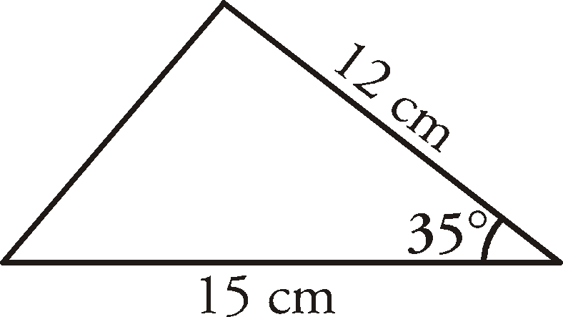

Ejercicio nº 2.-

Se desea unir tres puntos, A, B y C, mediante caminos rectos que unan A con B, B con C y C con A. La distancia de A a B es de 100 metros, el ángulo correspondiente a B es de 50°, y el ángulo en A es de 75°. ¿Cuál es la distancia entre B y C? ¿Y entre A y C?

Ejercicio nº 3.-

Queremos calcular la distancia entre dos montañas separadas por un lago. Desde los puntos C y D, situados en una explanada cercana, se han tomado los siguientes datos:

